**高雄醫學大學 醫務管理暨醫療資訊學系-學士班課程地圖**

|  |  |  |  |  |  |  |
| --- | --- | --- | --- | --- | --- | --- |
|  | **通識** | **共同必修** | | | **專業選修** | **專業選修** |
| **基礎** | **管理** | **醫療** | **資訊** | **管理** | **資訊** |
| 一上 | **基礎課程12**  國文4  英文閱讀4  英語聽講實習2  程式設計2  **體驗課程1**  大學入門0  服務學習1  **體育課程**0  (軍訓)  **博雅課程**15  7領域至少修習5領域各1門課，不分領域微學分至多採計2學分  **必修**  微積分上下2+2 | 管理學概論3  醫療照護體系概論2 |  | 計算機概論3 |  | (微)基礎多媒體設計0.5(一般選修)  (微)基礎機器人設計0.5(一般選修) |
| 一下 | 醫務管理2 | 解剖生理學概論2 | 程式設計3 | 普通心理學2(一般選修) | (微)基礎虛擬實境設計0.5(一般選修) |
| 二上 | 會計學2 | 醫學概論2 | 機率與統計3  資料庫原理3 | 人力資源管理3 | 離散數學3,進階程式設計3  網站設計實務3(ASP) |
| 二下 | 經濟學2 | 生物統計學3 | 資料結構3  資訊網路3 | 財務管理3,醫療品質管理3  ,醫務管理暨醫療資訊實務見習3  創業思維與實踐2(一般選修) | 線性代數3,資料庫管理實務3  動態網頁與資料庫3(PHP)  行動裝置網路軟體設計3  資訊管理3 |
| 三上 |  | 醫務管理暨醫療資訊專題 І 3 | 資料探勘3 | 醫院績效管理3, 資材管理3  健康保險2(一般選修)  健康經濟學2(一般選修)  如何創業2(一般選修)  商業模式暨營運企劃2(一般選修)  人口及衛生統計學2 | 電子商務3  多媒體系統3  生醫感測程式設計3  系統分析與設計3  人工智慧及機器學習3 |
| 三下 | 組織行為3 | 醫務管理暨醫療資訊專題II 3 | 專案管理3 | 長期照護機構經營管理3  疾病分類(1)(2) 2  衛生行政2(一般選修)  人口及衛生統計學2(一般選修)  社會創新與創業概論2  行銷管理3  社會決定性因子及健康不平等(EMI) 2 | 互動多媒體設計3  物聯網應用實務3  醫療資訊管理實務2 |
| 四上 | 醫務管理暨醫療資訊實習4  醫務管理暨醫療資訊學系生涯與職涯規劃1  醫務管理暨醫療資訊個案實務3 | | | 疾病分類(2) 2  電化醫療個案分析2 | 醫療資料分析3  人工智能在臨床研究的應用：專題討論(一)2(一般選修)  電子化醫療個案分析2  作業系統原理與實務3 |
| 四下 | 等同英檢中級初試 | | | 醫療機構策略管理3  衛生政策與管理2(一般選修)  醫療資訊法規2 | 企業實習3,電子病歷3  決策分析3,資訊安全技術3  人工智能在臨床研究的應用：專題討論(二)2(一般選修) |

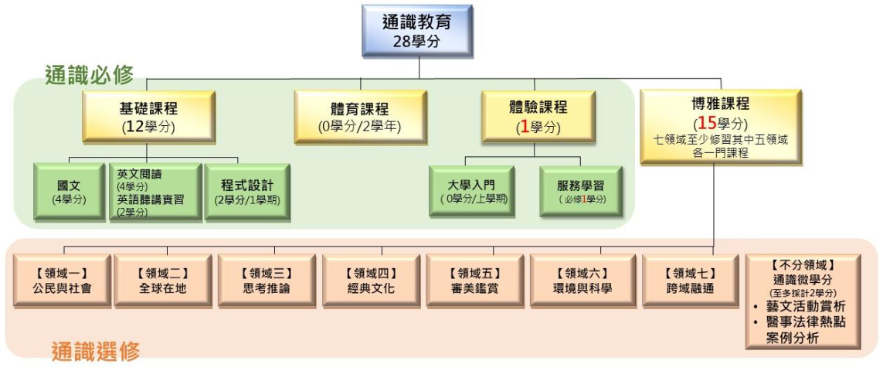

**通識課程&英檢**後

**醫學相關必修**

解剖生理學概論

醫學概論

醫院管理個案實務

生物統計學

**醫務管理 Track**

普通心理學、衛生政策

行銷、財管、人管、品管、資管

健康保險、健康經濟學

績效管理、資材管理

長照管理、機構作業與管理

疾病分類、CRM、法規

**管理相關必修**

管理學概論

經濟學、會計學

醫療照護體系概論

醫務管理

組織行為

**資訊相關必修**

計算機概論

程式設計

機率與統計

資料庫原理

資料結構、資訊網路

資料探勘、專案管理

**醫療資訊Track**

離散、線代、OS

進階程設、生醫感測IoT

動態資料庫(PHP、ASP)

行動裝置APP、AI

影像處理、多媒體

資料科學、資料交換

電子商務、資訊安全

電子病歷

**整合性課程**

專題、實習、如何創業

生涯與職涯規劃

**高雄醫學大學 醫務管理暨醫療資訊學系-碩士班課程地圖**

**碩士班「智慧醫療組」**

|  |  |  |  |  |
| --- | --- | --- | --- | --- |
|  | 醫療資訊知識能力 | 醫療資訊研究能力 | 醫療資訊實務之應用 | 敬業態度與人文素養 |
| 一上 | 機器學習原理3(必)  生醫訊號與影像處理3  智慧物聯網特論3  資訊檢索特論3 | 專題討論(一)1(必) | 醫務管理與資訊學特論2(必) | 學術研究倫理1(必) |
| 一下 | 大數據分析3(必)  資訊安全技術特論3  資料庫系統特論3 | 專題討論(二)1(必)  智慧型學習與計算專題特論3  資料科學與統計特論3 | 人工智慧特論3  人工智慧於臨床醫學照護實務2 |  |
| 二上 | 資料探勘特論3  決策分析特論3 | 專題討論(三)1(必)  最佳化方法3 |  | 企業實習(一)4 |
| 二下 |  |  | 碩士論文6(必) |  |

**碩士班「醫務管理組」**

|  |  |  |  |  |
| --- | --- | --- | --- | --- |
|  | 醫務管理知識能力 | 醫務管理研究能力 | 醫務管理實務之應用與批判 | 敬業態度與人文素養 |
| 一上 | 醫療照護體系綜論2  醫院企劃管理特論2  組織行為學特論2 | 當前醫療照護議題專討1  醫療行銷策略與危機管理特論2 | 醫務管理與資訊學特論2(必) | 學術研究倫理1(必)  醫務管理研究方法與學術倫理特論2(必)  典範學習1 |
| 一下 | 醫療經濟學特論3(必)  財務會計學特論3  醫療品質管理特論2  長期照護政策與管理特論3 | 專題討論(一)1(必)  進階生物統計學特論2  國際醫院管理實務專討2 | 醫務管理與醫療資訊實務2  醫療決策分析和評估特論3  醫務管理領袖論壇2 | 醫療法規與倫理特論1 |
| 二上 | 醫療財務管理學特論3(必)  醫療機構人力資源管理特論2  醫務管理論文專題討論2 | 專題討論(二)1(必) |  | 企業實習(一)4(必) |
| 二下 | 醫療行銷與策略管理3 | 專題討論(三)1(必)  碩士論文6(必) |  | 企業實習(二)2 |

**碩士在職專班**

|  |  |  |  |  |
| --- | --- | --- | --- | --- |
|  | 醫務管理知識能力 | 醫務管理研究能力 | 醫務管理實務之應用與批判 | 敬業態度與人文素養 |
| 一上 | 醫療品質管理特論2(必)  組織行為學特論2(必) | 生物統計學特論2(必) | 當前醫療照護議題專討1 | 醫務管理研究方法與學術倫理特論2(必) |
| 一下 | 醫療經濟學特論2(必) | 進階生物統計學特論2(必)  國際醫院管理實務專討2 | 醫療決策分析和評估特論2  醫療機構管理專題討論2  醫務管理與醫療資訊實務1 |  |
| 二上 | 醫療財務管理學特論3(必)  醫療機構人力資源管理特論2 | 醫務管理論文專題討論2 | 智慧醫療機構管理個案討論1(必) |  |
| 二下 | 醫療行銷與策略管理2 | 碩士論文6(必) |  | 醫療法規與倫理特論1 |